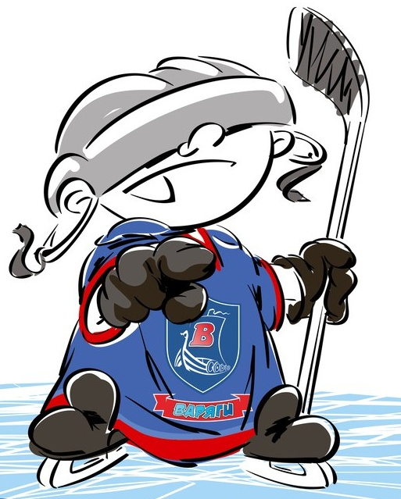 | ОФИЦИАЛЬНЫЙ ПРОТОКОЛ МАТЧА | Год рождения
 |  | 2002

Соревнование | «4-ый турнир памяти танкиста Зиновия Григорьевича Колобанова» |  |  | Дата | 22.08.2018 | Игра № | 10
Место проведения | пос. им. Морозова, Ленинградская область | Арена | «ХОРС» | Время | 9-00 | Зрители | 100

«A» «Спартак» Москва |  |  |  |  | Взятие ворот |  |  |  |  |  |  |  |  |  |  |  |  |  |  |  |  |  |  |  |  | Удаления
№ | Фамилия Имя | (К/А) | Поз. | Игр. | # | Время |  |  | Г | А1 | А2 |  | ИС | Команда «А» |  |  |  |  |  | Команда «Б» |  |  |  |  |  | Время |  | № | Мин | Нарушение | Начало |  | Оконч.
10 | Шатайло Дмитрий |  | в | Нет | 1 |  | 8 | 04 | 95 | 68 |  |  |  | 20 | 2 | 7 | 9 | 68 | 95 | 1 | 16 | 19 | 34 | 51 | 57 | 12 | 33 | 95 | 2 | ПЗ-ПР | 12 | 33 | 14 | 33
20 | Комаров Максим * |  | в | Да | 2 |  | 36 | 07 | 9 | 2 | 95 |  | +1 | 20 | 2 | 7 | 9 | 68 | 95 | 1 | 3 | 13 | 16 | 51 |  | 28 | 32 | 5 | 2 | ЗД-КЛ | 28 | 32 | 30 | 32
2 | Жуковский Юрий |  | з | Да |  |  |  |  |  |  |  |  |  |  |  |  |  |  |  |  |  |  |  |  |  | 32 | 03 | 2 | 2 | ПОДН | 32 | 03 | 34 | 03
3 | Белянин Денис |  | н | Да |  |  |  |  |  |  |  |  |  |  |  |  |  |  |  |  |  |  |  |  |  | 42 | 01 | 88 | 2 | ГРУБ | 42 | 01 | 44 | 01
4 | Миронов Алексей |  | з | Да |  |  |  |  |  |  |  |  |  |  |  |  |  |  |  |  |  |  |  |  |  |  |  |  | 2 | ГРУБ | 44 | 01 | 46 | 01
5 | Дунаев Даниил |  | з | Да
7 | Абакумкин Александр |  | з | Да
9 | Прилуцкий Александр  н |  | н | Да
14 | Петров Никита |  | н | Да
15 | Силкин Иван |  | н | Да
17 | Бородаенко Никита |  | н | Да
18 | Серебряков Павел |  | з | Да
19 | Юхарев Юрий |  | н | Да
21 | Хаммут Даниил |  | н | Да
32 | Авершин Данила | К | н | Да
45 | Тютин Илья |  | з | Да
68 | Кочугов Владимир |  | з | Да
79 | Коробейко Егор |  | з | Да
87 | Клюев Никита |  | н | Да
88 | Ованов Александр |  | н | Да
95 | Маклозян Егор | А | н | Да
Главный тренер Тарасов Дмитрий |  |  |  |  |  |  |  |  |  |  |  | Тренер Махин Сергей |  |  |  |  |  |  |  |  |  |  |  |  |  |  |  |  |  | подпись | ‌
«В» «Локомотив» Ярославль |  |  |  |  | Взятие ворот |  |  |  |  |  |  |  |  |  |  |  |  |  |  |  |  |  |  |  |  | Удаления
№ | Фамилия Имя | (К/А) | Поз. | Игр. | # | Время |  |  | Г | А1 | А2 |  | ИС | Команда «Б» |  |  |  |  |  | Команда «А» |  |  |  |  |  | Время |  | № | Мин | Нарушение | Начало |  | Оконч.
1 | Наумов Егор |  | в | Да | 1 |  | 11 | 35 | 7 | 22 |  |  |  | 1 | 7 | 8 | 15 | 17 | 22 | 20 | 4 | 9 | 18 | 79 | 88 | 32 | 10 | 51 | 2 | ВП-КЛ | 32 | 10 | 34 | 10
40 | Горшков Егор |  | в | Да | 2 |  | 33 | 23 | 9 | 7 |  |  |  | 1 | 3 | 7 | 9 | 13 |  | 20 | 7 | 15 | 17 | 68 |  | 35 | 19 | 34 | 2 | ЗД-КА | 35 | 19 | 36 | 07
3 | Киселев Иван |  | з | Да | 3 |  | 43 | 44 | 7 |  |  |  |  | 40 | 4 | 7 | 34 | 51 | 57 | 20 | 7 | 14 | 68 | 87 | 95 | 42 | 01 | 19 | 2 | ГРУБ | 42 | 01 | 44 | 01
4 | Лебедев Павел |  | з | Да | 4 |  | 48 | 37 | 51 | 18 |  |  |  | 40 | 4 | 10 | 17 | 18 | 51 | 20 | 2 | 4 | 9 | 18 | 95 |  |  |  | 2 | ГРУБ | 44 | 01 | 46 | 01
7 | Кораблев Владимир |  | н | Да
8 | Пасечник Никита |  | н | Да
9 | Филиппов Егор |  | н | Да
10 | Куркин Михаил |  | н | Да
12 | Тютченко Кирилл |  | н | Да
13 | Аверьянов Алексей |  | н | Да
15 | Мурашов Иван |  | н | Да
16 | Ахунов Тимур |  | н | Да
17 | Собенин Даниил |  | з | Да
18 | Тютнев Павел А | А | н | Да
19 | Акмальдинов Рауль |  | з | Да
22 | Рычков Александр |  | з | Да
23 | Тимофеев Дмитрий |  | н | Да
27 | Тидеман Георгий |  | з | Да
34 | Романов Роман |  | з | Да
51 | Ковалев Владислав |  | н | Да
57 | Банников Матвей * | К | н | Да
Главный тренер Овчинников Максим |  |  |  |  |  |  |  |  |  |  |  | Тренер Жибарев Анатолий |  |  |  |  |  |  |  |  |  |  |  |  |  |  |  |  |  | подпись | ‌

Послематчевые броски |  |  |  |  | Игра вратарей |  |  |  | Результат по периодам |  | 1 | 2 | 3 |  | ПБ | Общ. | Время игры
«А» | «Б» | Вр «А» | Вр «Б» | Счет | Время |  | «А» | «Б» | Взятие ворот | «А» | 1 | 1 | 0 |  |  | 2 | Начало | 9 | 20
 |  |  |  |  | ‌0 | 00‌ | 20 | 1 |  | «Б» | 1 | 1 | 2 |  |  | 4 | Окончание | 10 | 56
 |  |  |  |  | 36 | 07 | 20 | 40 | Штрафное время | «А» | 2 | 4 | 4 |  |  | 10 | Тайм-аут «А»
 |  |  |  |  | ‌60 | 00‌ | 20 | 40 |  | «Б» |  | 4 | 4 |  |  | 8 | Тайм-аут «Б»
 |  |  |  |  | ‌ | ‌ |  |  | Броски по воротам | «А» | 6 | 4/2 | 5 |  |  | 17 | ‌ Судья времени игры
‌ | ‌ | ‌ | ‌ | ‌ | ‌ | ‌ | ‌ | ‌ |  | «Б» | 14 | 17 | 13 |  |  | 44
‌ | ‌ | ‌ | ‌ | ‌ | ‌ | ‌ | ‌ | ‌ | Судьи при оштрафованных игроках |  |  |  |  | Секретарь
‌ | ‌ | ‌ | ‌ | ‌ | ‌ | ‌ | ‌ | ‌ |  |  |  |  |  | подпись

Главный судья |  | Линейный судья |  | Лучшие  игроки  матча | «Спартак» | Комаров Максим № 20
Главный судья |  | Линейный судья |  |  | «Локомотив» | Банников Матвей № 57
подписи  ‌ |  |  |  | Замечания на обороте |  |  | Да | Нет

